SỞ GD&ĐT THỪA THIÊN HUẾ ĐỀ KIỂM TRA CHƯƠNG 5: PIN ĐIỆN – ĐIỆN PHÂN
TRƯỜNG THPT HAI BÀ TRƯNG MÔN: HÓA HỌC 12 - NĂM HỌC 2026 - 2027
ĐỀ CHÍNH THỨC Thời gian làm bài: 50 phút (không kể thời gian phát đề)
(Đề thi gồm 04 trang) MÃ ĐỀ THI: 113
(BẢN GIÁO VIÊN -- CÓ LỜI GIẢI CHI TIẾT)
Họ, tên thí sinh: .......................................................................... Lớp: ............. SBD: .............................
(Cho biết nguyên tử khối: H = 1; C = 12; N = 14; O = 16; Na = 23; Mg = 24; Al = 27; S = 32; Cl = 35,5; K = 39; Ca = 40; Fe = 56; Ni = 59; Cu = 64; Zn = 65; Ag = 108; Sn = 119; Pb = 207; hằng số Faraday F = 96500 C/mol).
PHẦN I. Câu trắc nghiệm nhiều phương án lựa chọn. Thí sinh trả lời từ câu 1 đến câu 18. Mỗi câu hỏi thí sinh chỉ chọn một phương án.
Câu 1. (SBT – CĐ). Sức điện động chuẩn của pin Galvani được tính như thế nào?
A. Bằng hiệu của thế điện cực chuẩn tương ứng của điện cực dương và điện cực âm.
B. Bằng tổng của thế điện cực chuẩn tương ứng của điện cực dương và điện cực âm.
C. Bằng tích của thế điện cực chuẩn tương ứng của điện cực dương và điện cực âm.
D. Bằng thương của thế điện cực chuẩn tương ứng của điện cực dương và điện cực âm.
Lời giải chi tiết: Chọn A. Sức điện động chuẩn của pin điện hoá (pin Galvani) bằng hiệu giữa thế điện cực chuẩn của cực dương (cathode) và cực âm (anode): E^o^_pin = E^o^_(+) - E^o^_(-) = E^o^_cathode - E^o^_anode.
Câu 2. (SBT – KNTT). Trong pin điện hoá Zn - Cu, phản ứng hoá học xảy ra giữa hai dạng nào của các cặp oxi hoá - khử tương ứng?
A. Zn và Cu^{2+.} B. Zn và Cu. C. Zn^{2+ và Cu2+.} D. Pb và Cu^{2+.}
Lời giải chi tiết: Chọn A. Trong pin điện hoá Zn - Cu, chất khử mạnh (Zn) tác dụng với chất oxi hoá mạnh (Cu2+) theo phản ứng oxi hóa - khử tự diễn biến: Zn + Cu2+ -> Zn2+ + Cu.
Câu 3. (SBT – KNTT). Trong quá trình hoạt động của pin điện Zn - Cu, dòng electron di chuyển từ
A. cực kẽm sang cực đồng. B. cực bên phải sang cực bên trái.
C. cathode sang anode. D. cực dương sang cực âm.
Lời giải chi tiết: Chọn A. Ở cực âm (anode, Zn), Zn bị oxi hoá giải phóng electron: Zn -> Zn2+ + 2e. Các electron này di chuyển qua dây dẫn mạch ngoài sang cực dương (cathode, Cu) để khử Cu2+. Vậy electron chạy từ cực kẽm sang cực đồng (từ anode sang cathode).
Câu 4. (SBT – KNTT). Phản ứng hoá học chính xảy ra trong quá trình điện phân nóng chảy Al2O3 trong cryolite (3NaF·AlF3) là
A. 2AlF_{3 -> 2Al + 3F2.} B. 2NaF -> 2Na + F_{2.}
C. 2H_{2O -> 2H2 + O2.} D. 2Al_{2O3 -> 4Al + 3O2.}
Lời giải chi tiết: Chọn D. Trong công nghiệp, nhôm được sản xuất bằng phương pháp điện phân nóng chảy Al2O3 với sự có mặt của cryolite. Phản ứng chính là: 2Al2O3 -> 4Al + 3O2.
Câu 5. (SBT – KNTT). Việc duy trì điện áp thấp (~ 5 V) trong quá trình điện phân nóng chảy Al2O3 trong cryolite (3NaF·AlF3) nhằm ngăn cản quá trình nào sau đây xảy ra ở cathode?
A. Al^{3+ + 3e -> Al.} B. Na^{+ + 1e -> Na.}
C. F_{2 + 2e -> 2F}^{-.} D. O_{2 + 4e -> 2O}^{2-.}
Lời giải chi tiết: Chọn B. Cặp Na+/Na có thế điện cực chuẩn âm hơn Al3+/Al (E^o^ = -2,71 V so với -1,66 V). Việc duy trì điện áp thấp nhằm đảm bảo chỉ có ion Al3+ bị khử tại cathode mà không khử ion Na+ thành Na tự do.
Câu 6. (SBT – KNTT). Trong công nghiệp, phương pháp điện phân dung dịch được sử dụng để sản xuất một lượng đáng kể kim loại nào sau đây?
A. Zn. B. Al. C. Fe. D. Mg.
Lời giải chi tiết: Chọn A. Trong công nghiệp, kẽm (Zn) được sản xuất chủ yếu bằng phương pháp điện phân dung dịch ZnSO4. Al và Mg là các kim loại có tính khử mạnh được điều chế bằng điện phân nóng chảy; Fe được sản xuất bằng phương pháp nhiệt luyện trong lò cao.
Câu 7. (SBT – CTST). Dãy kim loại sắp xếp theo chiều tăng dần tính khử từ trái sang phải là
A. Pb, Ni, Sn, Zn. B. Pb, Sn, Ni, Zn. C. Ni, Sn, Zn, Pb. D. Ni, Zn, Pb, Sn.
Lời giải chi tiết: Chọn B. Căn cứ vào thế điện cực chuẩn: E^o^_Zn2+/Zn (-0,76 V) < E^o^_Ni2+/Ni (-0,26 V) < E^o^_Sn2+/Sn (-0,14 V) < E^o^_Pb2+/Pb (-0,13 V). Thế điện cực càng âm thì tính khử của kim loại càng mạnh, do đó chiều tăng dần tính khử là: Pb < Sn < Ni < Zn.
Câu 8. (SBT – CTST). Dãy cation kim loại được sắp xếp theo chiều tăng dần tính oxi hóa từ trái sang phải là
A. Cu^{2+, Fe2+, Mg2+.} B. Mg^{2+, Fe2+, Cu2+.}
C. Mg^{2+, Cu2+, Fe2+.} D. Cu^{2+, Mg2+, Fe2+.}
Lời giải chi tiết: Chọn B. Thế điện cực chuẩn của các cặp: E^o^_Mg2+/Mg (-2,37 V) < E^o^_Fe2+/Fe (-0,44 V) < E^o^_Cu2+/Cu (+0,34 V). Thế điện cực càng dương thì tính oxi hóa của cation càng mạnh. Chiều tăng dần tính oxi hoá là: Mg2+ < Fe2+ < Cu2+.
Câu 9. (SBT – KNTT). Phản ứng hoá học xảy ra trong pin điện hoá Sn - Cu: Sn + Cu2+ -> Sn2+ + Cu. Trong quá trình hoạt động của pin điện hoá, nhận định nào sau đây là đúng?
A. Khối lượng của điện cực Sn tăng. B. Nồng độ Sn^{2+ trong dung dịch tăng.}
C. Khối lượng của điện cực Cu giảm. D. Nồng độ Cu^{2+ trong dung dịch tăng.}
Lời giải chi tiết: Chọn B. Ở anode, Sn bị oxi hóa: Sn -> Sn2+ + 2e (khối lượng điện cực Sn giảm, nồng độ ion Sn2+ tăng lên). Ở cathode, Cu2+ bị khử: Cu2+ + 2e -> Cu (khối lượng điện cực Cu tăng, nồng độ Cu2+ giảm).
Câu 10. (SBT – KNTT). Một pin điện hoá có điện cực Zn nhúng trong dung dịch ZnSO4 và điện cực Cu nhúng trong dung dịch CuSO4. Sau một thời gian pin đó phóng điện thì
A. khối lượng điện cực Zn giảm còn khối lượng điện cực Cu tăng.
B. khối lượng điện cực Zn tăng còn khối lượng điện cực Cu giảm.
C. khối lượng cả hai điện cực Zn và Cu đều tăng.
D. khối lượng cả hai điện cực Zn và Cu đều giảm.
Lời giải chi tiết: Chọn A. Cực Zn là cực âm (anode) bị tan ra (Zn -> Zn2+ + 2e) nên khối lượng giảm; cực Cu là cực dương (cathode) có Cu bám vào (Cu2+ + 2e -> Cu) nên khối lượng tăng.
Câu 11. (SBT – KNTT). Khi điện phân dung dịch gồm CuSO4 và HCl (sử dụng điện cực trơ, có màng ngăn xốp), chất khí đầu tiên thoát ra ở anode là
A. O_{2.} B. Cl_{2.} C. H_{2.} D. SO_{2.}
Lời giải chi tiết: Chọn B. Ở anode (cực dương), ion Cl^{- bị oxi hoá trước H}_{2O theo quá trình: 2Cl}^{- -> Cl}2 + 2e. Vì vậy chất khí đầu tiên thoát ra ở anode là Cl2.
Câu 12. (SBT – CTST). Cách nào sau đây không được dùng để điều chế NaOH?
A. Điện phân dung dịch NaCl có màng ngăn xốp, điện cực trơ.
B. Cho dung dịch Ca(OH)2 tác dụng với dung dịch Na2CO3.
C. Cho Na_{2O tác dụng với nước.}
D. Dẫn khí NH_{3 vào dung dịch Na2CO3.}
Lời giải chi tiết: Chọn D. NH3 là base yếu hơn NaOH, dung dịch NH3 không thể phản ứng với muối Na2CO3 để giải phóng base mạnh NaOH. Các cách A, B, C đều điều chế được NaOH.
Câu 13. (SBT – CTST). Khi điện phân NaCl nóng chảy (điện cực trơ), ở cathode xảy ra
A. sự khử ion Cl^{-.} B. sự oxi hóa ion Cl^{-.}
C. sự oxi hóa ion Na^{+.} D. sự khử ion Na^{+.}
Lời giải chi tiết: Chọn D. Tại cathode (cực âm), ion Na+ nhận electron chuyển thành Na kim loại: Na+ + 1e -> Na. Quá trình nhận electron là quá trình khử (sự khử) ion Na+.
Câu 14. (SBT – CTST). Khi điện phân CaCl2 nóng chảy (điện cực trơ), ở anode xảy ra
A. sự khử ion Cl^{-.} B. sự khử ion Ca^{2+.}
C. sự oxi hóa ion Ca^{2+.} D. sự oxi hóa ion Cl^{-.}
Lời giải chi tiết: Chọn D. Tại anode (cực dương), ion Cl- nhường electron sinh ra khí Cl_{2: 2Cl}^{- -> Cl}2 + 2e. Quá trình nhường electron là quá trình oxi hoá (sự oxi hoá) ion Cl^{-.}
Câu 15. Một học sinh thực hiện ba thí nghiệm liên quan đến ba kim loại X, Y, Z và dung dịch muối nitrate của chúng ở điều kiện chuẩn và quan sát được các hiện tượng sau:
(1) X không phản ứng được với dung dịch Y(NO_{3)2 1 M.}
(2) Y tan trong dung dịch muối ZNO3 1 M và xuất hiện tinh thể Z.
(3) Z không phản ứng với dung dịch X(NO3)2 1 M.
Trật tự nào sau đây thể hiện đúng mức độ khử của ba kim loại?
A. X > Y > Z. B. Y > X > Z. C. X > Z > Y. D. Y > Z > X.
Lời giải chi tiết: Chọn B.
• Từ (1): X không đẩy được Y^{2+ => tính khử của X < Y.}
• Từ (2): Y đẩy được Z+ => tính khử của Y > Z.
• Từ (3): Z không đẩy được X2+ => tính khử của Z < X.
Kết hợp lại ta được thứ tự giảm dần tính khử: Y > X > Z.
Câu 16. (SBT – CTST). Cho E^o^_pin(Ni-Cu) = 0,59 V và E^o^_Cu2+/Cu = 0,34 V. Thế điện cực chuẩn của cặp oxi hóa - khử Ni2+/Ni (E^o^_Ni2+/Ni) là
A. 0,34 V. B. 0,35 V. C. -0,34 V. D. -0,25 V.
Lời giải chi tiết: Chọn D. Ta có công thức: E^o^_pin(Ni-Cu) = E^o^_Cu2+/Cu - E^o^_Ni2+/Ni => E^o^_Ni2+/Ni = 0,34 - 0,59 = -0,25 V.
Câu 17. (SBT – KNTT). Sức điện động chuẩn của pin điện hoá H2 - Cu (gồm hai điện cực ứng với hai cặp oxi hoá - khử là 2H^{+/H}_{2 và Cu}2+/Cu) đo được bằng vôn kế có điện trở vô cùng lớn là 0,340 V. Từ đó, xác định được thế điện cực chuẩn của cặp Cu2+/Cu là
A. -0,340 V. B. 0,000 V. C. 0,680 V. D. +0,340 V.
Lời giải chi tiết: Chọn D. Quy ước thế điện cực chuẩn của điện cực hydro là 0,000 V (E^o^_2H^{+/H}2 = 0,000 V). Khi đó: E^o^_pin = E^o^_Cu^{2+/Cu - E^o^_2H+/H}_{2 => E^o^_Cu}2+/Cu = 0,340 + 0,000 = +0,340 V.
Câu 18. (SBT – CTST). Điện phân một dung dịch hỗn hợp gồm: HCl, CuCl2, NaCl với điện cực trơ, có màng ngăn. Kết luận nào sau đây không đúng?
A. Sau khi kết thúc quá trình điện phân, pH của dung dịch tăng so với dung dịch ban đầu.
B. Các chất bị điện phân lần lượt theo thứ tự: CuCl_{2, HCl, NaCl và H2O.}
C. Quá trình điện phân NaCl làm tăng pH của dung dịch.
D. Quá trình điện phân HCl làm giảm pH của dung dịch.
Lời giải chi tiết: Chọn D. Quá trình điện phân HCl: 2HCl -> H_{2 + Cl2 tiêu thụ ion H}+ làm nồng độ H+ giảm, do đó pH của dung dịch phải tăng lên. Nhận định D 'làm giảm pH' là sai.
PHẦN II. Câu trắc nghiệm đúng sai. Thí sinh trả lời từ câu 1 đến câu 4. Trong mỗi ý a), b), c), d) ở mỗi câu, thí sinh chọn đúng hoặc sai.
Câu 1. Cho thế điện cực chuẩn của các cặp oxi hóa – khử: Cu2+/Cu = 0,34 V; Fe2+/Fe = –0,44 V; Fe3+/Fe2+ = 0,77 V; Ag+/Ag = 0,80 V. Các phản ứng có thể xảy ra là:
a) Cu^{2+ + Fe -> Cu + Fe2+.} [ĐÚNG]
-> Đúng. Do E^o^_Cu2+/Cu (+0,34 V) > E^o^_Fe2+/Fe (-0,44 V) nên Fe khử được ion Cu2+ thành Cu.
b) Fe + 2Fe^{3+ -> 3Fe2+.} [ĐÚNG]
-> Đúng. Do E^o^_Fe3+/Fe2+ (+0,77 V) > E^o^_Fe2+/Fe (-0,44 V) nên Fe khử được ion Fe3+ về Fe2+.
c) Ag^{+ + Fe2+ -> Ag + Fe3+.} [ĐÚNG]
-> Đúng. Do E^o^_Ag+/Ag (+0,80 V) > E^o^_Fe3+/Fe2+ (+0,77 V) nên Ag+ oxi hóa được ion Fe2+ thành Fe3+.
d) Cu + 2Fe^{3+ -> Cu2+ + 2Fe2+.} [ĐÚNG]
-> Đúng. Do E^o^_Fe3+/Fe2+ (+0,77 V) > E^o^_Cu2+/Cu (+0,34 V) nên Cu khử được ion Fe3+ về Fe2+.
Câu 2. (SBT – KNTT). Xét quá trình hoạt động của một pin điện hoá Cu – Ag được thiết lập ở các điều kiện như hình vẽ bên. Cho thế điện cực chuẩn của các cặp Cu2+/Cu và Ag+/Ag lần lượt là +0,340 V và +0,799 V.
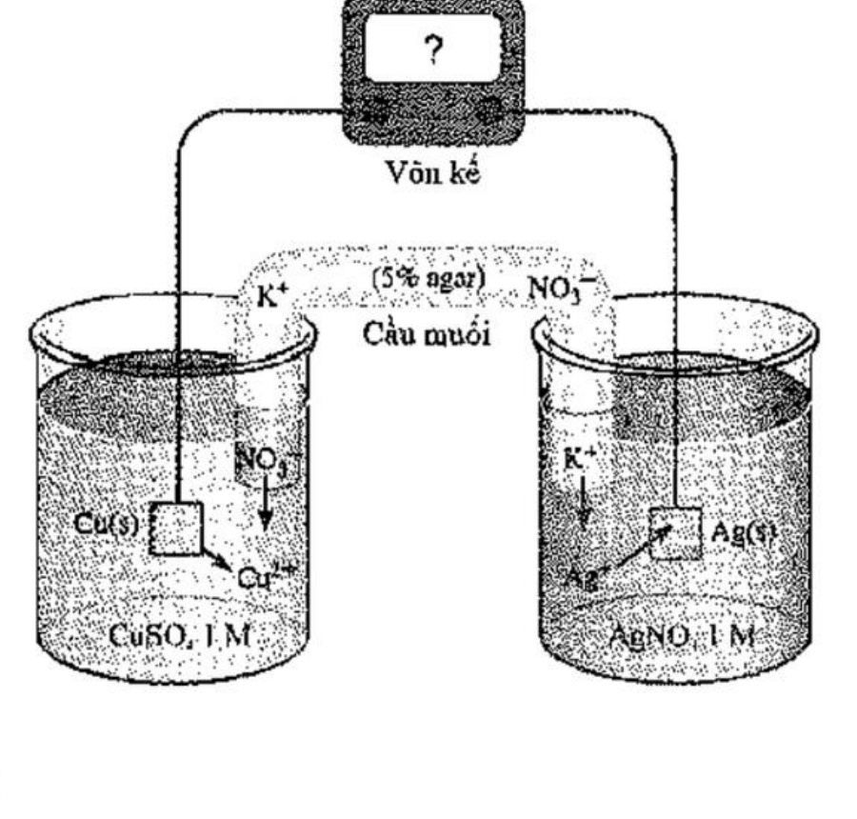
a) Giá trị sức điện động chuẩn của pin điện hoá trên là 0,459 V. [ĐÚNG]
-> Đúng. E^o^_pin = E^o^_Ag+/Ag - E^o^_Cu2+/Cu = 0,799 - 0,340 = 0,459 V.
b) Ở anode xảy ra quá trình oxi hoá Cu, ở cathode xảy ra quá trình khử Ag^{+.} [ĐÚNG]
-> Đúng. Cực Cu có thế điện cực nhỏ hơn nên đóng vai trò anode (xảy ra oxi hóa Cu: Cu -> Cu2+ + 2e), cực Ag đóng vai trò cathode (xảy ra khử Ag+: Ag+ + 1e -> Ag).
c) Điện cực Cu tăng khối lượng, điện cực Ag giảm khối lượng. [SAI]
-> Sai. Ở anode, Cu bị tan ra nên khối lượng cực Cu giảm; ở cathode Ag sinh ra bám vào điện cực nên khối lượng cực Ag tăng.
d) Phản ứng hoá học xảy ra trong pin: Cu + 2Ag^{+ -> Cu2+ + 2Ag.} [ĐÚNG]
-> Đúng. Đây là phản ứng oxi hóa - khử tổng quát diễn ra tự phát trong pin điện hoá Cu - Ag.
Câu 3. Thí nghiệm điện phân được thực hiện như hình vẽ sau:
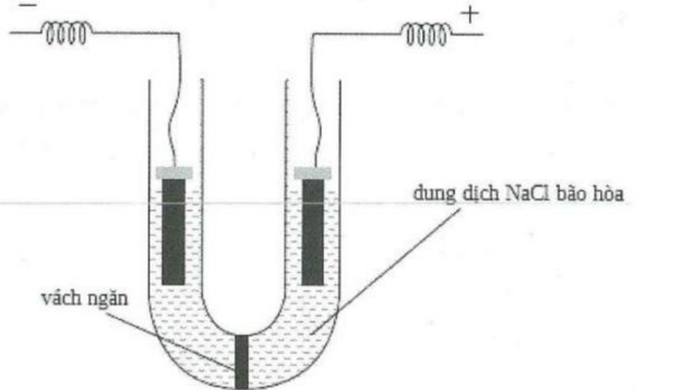
a) Có khí H2 thoát ra ở điện cực dương, khí O2 thoát ra ở cực âm. [SAI]
-> Sai. Ở cực âm (cathode) khử H2O thoát khí H2; ở cực dương (anode) oxi hóa Cl^{- thoát khí Cl}_{2.}
b) Thí nghiệm này ứng dụng để điều chế NaOH trong công nghiệp. [ĐÚNG]
-> Đúng. Đây là mô hình điện phân dung dịch NaCl có màng ngăn (vách ngăn) dùng để sản xuất xút NaOH, khí Cl_{2 và H2 trong công nghiệp.}
c) Nếu không có vách ngăn điện cực, dung dịch thu được có tính tẩy màu. [ĐÚNG]
-> Đúng. Khi không có vách ngăn, khí Cl2 ở anode sẽ phản ứng với NaOH ở cathode tạo thành nước Javel (chứa NaClO) có tính tẩy màu: Cl2 + 2NaOH -> NaCl + NaClO + H2O.
d) Dung dịch sau điện phân làm quỳ tím chuyển sang màu xanh. [ĐÚNG]
-> Đúng. Dung dịch sau điện phân chứa base mạnh NaOH nên làm quỳ tím chuyển sang màu xanh.
Câu 4. Điện phân dung dịch MSO4 (M là kim loại) với điện cực trơ, cường độ dòng điện không đổi. Sau thời gian t giây, thu được a mol khí ở anode. Nếu thời gian điện phân là 2t giây thì tổng số mol khí thu được ở cả hai điện cực là 2,5a mol. Giả sử hiệu suất điện phân là 100%, khí sinh ra không tan trong nước.
a) Tại thời điểm 2t giây, có bọt khí ở cathode. [ĐÚNG]
-> Đúng. Tại 2t giây, số mol electron trao đổi gấp đôi (ne = 8a). Số mol khí ở anode = 2a mol O2 < 2,5a mol tổng số mol khí, chứng tỏ đã có 0,5a mol H2 thoát ra ở cathode.
b) Tại thời điểm t giây, ion M^{2+ chưa bị điện phân hết.} [ĐÚNG]
-> Đúng. Tổng số mol M2+ ban đầu là 3,5a mol. Tại t giây lượng electron là 4a mol, ion M2+ mới phản ứng 2a mol < 3,5a mol nên chưa điện phân hết.
c) Dung dịch sau điện phân có pH < 7. [ĐÚNG]
-> Đúng. Ở anode sinh ra lượng ion H+ (4*2a = 8a mol) lớn hơn lượng OH- sinh ra ở cathode (2*0,5a = 1a mol), dung dịch có môi trường acid nên pH < 7.
d) Khi thu được 1,8a mol khí ở anode thì vẫn chưa xuất hiện bọt khí ở cathode. [SAI]
-> Sai. Khi n_O2 = 1,8a mol => ne = 7,2a mol. Vì lượng e cần khử hết M2+ là 2 * 3,5a = 7,0a mol < 7,2a mol nên đã bắt đầu điện phân H2O ở cathode sinh ra 0,1a mol khí H2.
PHẦN III. Câu trắc nghiệm yêu cầu trả lời ngắn. Thí sinh trả lời từ câu 1 đến câu 6.
Câu 1. Có 3 cốc đựng các dung dịch muối có nồng độ 1 M, cho vào mỗi cốc 1 thanh Al:
(a) Cốc I: Pb(NO_{3)2 (aq)}
_{(b) Cốc II: Ni(NO3)2 (aq)}
_{(c) Cốc III: Cu(NO3)2 (aq)}
Có bao nhiêu cốc có phản ứng xảy ra?
Đáp số: 3
Lời giải chi tiết: Vì E^o^_Al3+/Al (-1,66 V) nhỏ hơn thế điện cực của cả ba cặp Pb2+/Pb (-0,13 V), Ni2+/Ni (-0,26 V), Cu2+/Cu (+0,34 V) nên kim loại Al đều đẩy được cả ba ion Pb2+, Ni2+, Cu2+ ra khỏi dung dịch muối của chúng. Cả 3 cốc đều có phản ứng xảy ra.
Câu 2. Cho pin điện hóa Zn - Cu gồm hai cặp oxi hóa - khử Zn2+/Zn và Cu2+/Cu. Cho thế điện cực chuẩn E^o^_Cu2+/Cu = 0,34 V và E^o^_Zn2+/Zn = -0,76 V. Tính sức điện động chuẩn của pin (theo đơn vị V).
Đáp số: 1,1
Lời giải chi tiết: Sức điện động chuẩn của pin Zn - Cu là: E^o^_pin = E^o^_Cu2+/Cu - E^o^_Zn2+/Zn = 0,34 - (-0,76) = 1,10 V.
Câu 3. Điện phân dung dịch hỗn hợp gồm: NaCl, Mg(NO3)2, ZnCl2, CuSO4 và Fe2(SO4)3 với điện cực trơ cho đến khi nước bắt đầu điện phân ở cả hai điện cực thì dừng lại. Thu được bao nhiêu chất rắn (kim loại) ở cathode?
Đáp số: 3
Lời giải chi tiết: Tại cathode (cực âm), thứ tự nhận electron của các ion: Fe3+ -> Fe2+, sau đó Cu2+ -> Cu, Fe2+ -> Fe, Zn2+ -> Zn. Các ion Mg2+, Na+ không bị điện phân trong dung dịch. Vậy thu được 3 kim loại bám ở cathode là Cu, Fe và Zn.
Câu 4. Cho các phản ứng sau:
(1) Cho Cu vào dung dịch FeSO_{4.}
(2) Cho Cu vào dung dịch Fe2(SO4)3.
_{(3) Cho K vào dung dịch CuSO4.}
(4) Cho dung dịch AgNO3 vào dung dịch Fe(NO3)2.
Số lượng phản ứng có thể thu được đơn chất kim loại là
Đáp số: 1
Lời giải chi tiết: • (1) Không phản ứng do Cu có tính khử yếu hơn Fe.
• (2) Cu + Fe2(SO4)3 -> CuSO4 + 2FeSO4 (không sinh ra kim loại).
• (3) K phản ứng với nước trước tạo KOH, sau đó KOH phản ứng với CuSO4 tạo kết tủa Cu(OH)2 (không thu được kim loại Cu).
• (4) AgNO3 + Fe(NO3)2 -> Fe(NO3)3 + Ag↓ (thu được kim loại Ag).
Vậy chỉ có 1 phản ứng thu được kim loại.
Câu 5. Cho một pin Galvani với điện cực Zn và Cu có sức điện động chuẩn là 1,10 V. Sử dụng pin này để thắp sáng một bóng đèn nhỏ với cường độ dòng điện chạy qua là I = 0,02 A. Nếu điện cực kẽm hao mòn 0,1 mol do pin phóng điện thì thời gian tối đa mà pin thắp sáng được bóng đèn là bao nhiêu giờ?
Cho biết công thức: Q = n*F = I*t, trong đó Q là điện lượng (C), n là số mol electron đi qua dây dẫn, I là cường độ dòng điện (A), t là thời gian (giây), F là hằng số Faraday (F = 96500 C/mol). (Làm tròn kết quả đến hàng đơn vị).
Đáp số: 268
Lời giải chi tiết: • Ở cực âm (anode): Zn -> Zn^{2+ + 2e.}
Số mol electron sinh ra khi tiêu hao 0,1 mol Zn là: n_e = 2 * 0,1 = 0,2 mol.
• Điện lượng: Q = n_e * F = 0,2 * 96500 = 19300 C.
• Thời gian phóng điện: t = Q / I = 19300 / 0,02 = 965000 giây.
• Đổi sang giờ: t = 965000 / 3600 ≈ 268,06 ≈ 268 giờ.
Câu 6. Tiến hành điện phân dung dịch CuSO4 với anode bằng đồng (hiện tượng dương cực tan). Để hoà tan 100 g đồng ở anode trong 8 giờ thì cần cường độ dòng điện bằng bao nhiêu ampe? (Làm tròn kết quả đến chữ số hàng phần mười).
Đáp số: 10,5
Lời giải chi tiết: • Số mol Cu bị hòa tan ở anode: n_Cu = 100 / 64 = 1,5625 mol.
• Quá trình ở anode: Cu -> Cu2+ + 2e => n_e = 2 * 1,5625 = 3,125 mol.
• Điện lượng: Q = n_e * F = 3,125 * 96500 = 301562,5 C.
• Thời gian: t = 8 giờ = 8 * 3600 = 28800 giây.
• Cường độ dòng điện: I = Q / t = 301562,5 / 28800 ≈ 10,47 ≈ 10,5 A.
BẢNG TỔNG HỢP ĐÁP ÁN ĐỀ SỐ 13
Phần I: Trắc nghiệm nhiều phương án lựa chọn
1 | 2 | 3 | 4 | 5 | 6 | 7 | 8 | 9 | 10 | 11 | 12 | 13 | 14 | 15 | 16 | 17 | 18
A | A | A | D | B | A | B | B | B | A | B | D | D | D | B | D | D | D
Phần II: Đúng/Sai
Câu | a | b | c | d
Câu 1 | Đ | Đ | Đ | Đ
Câu 2 | Đ | Đ | S | Đ
Câu 3 | S | Đ | Đ | Đ
Câu 4 | Đ | Đ | Đ | S
Phần III: Trả lời ngắn
Câu 1 | Câu 2 | Câu 3 | Câu 4 | Câu 5 | Câu 6
3 | 1,1 | 3 | 1 | 268 | 10,5

